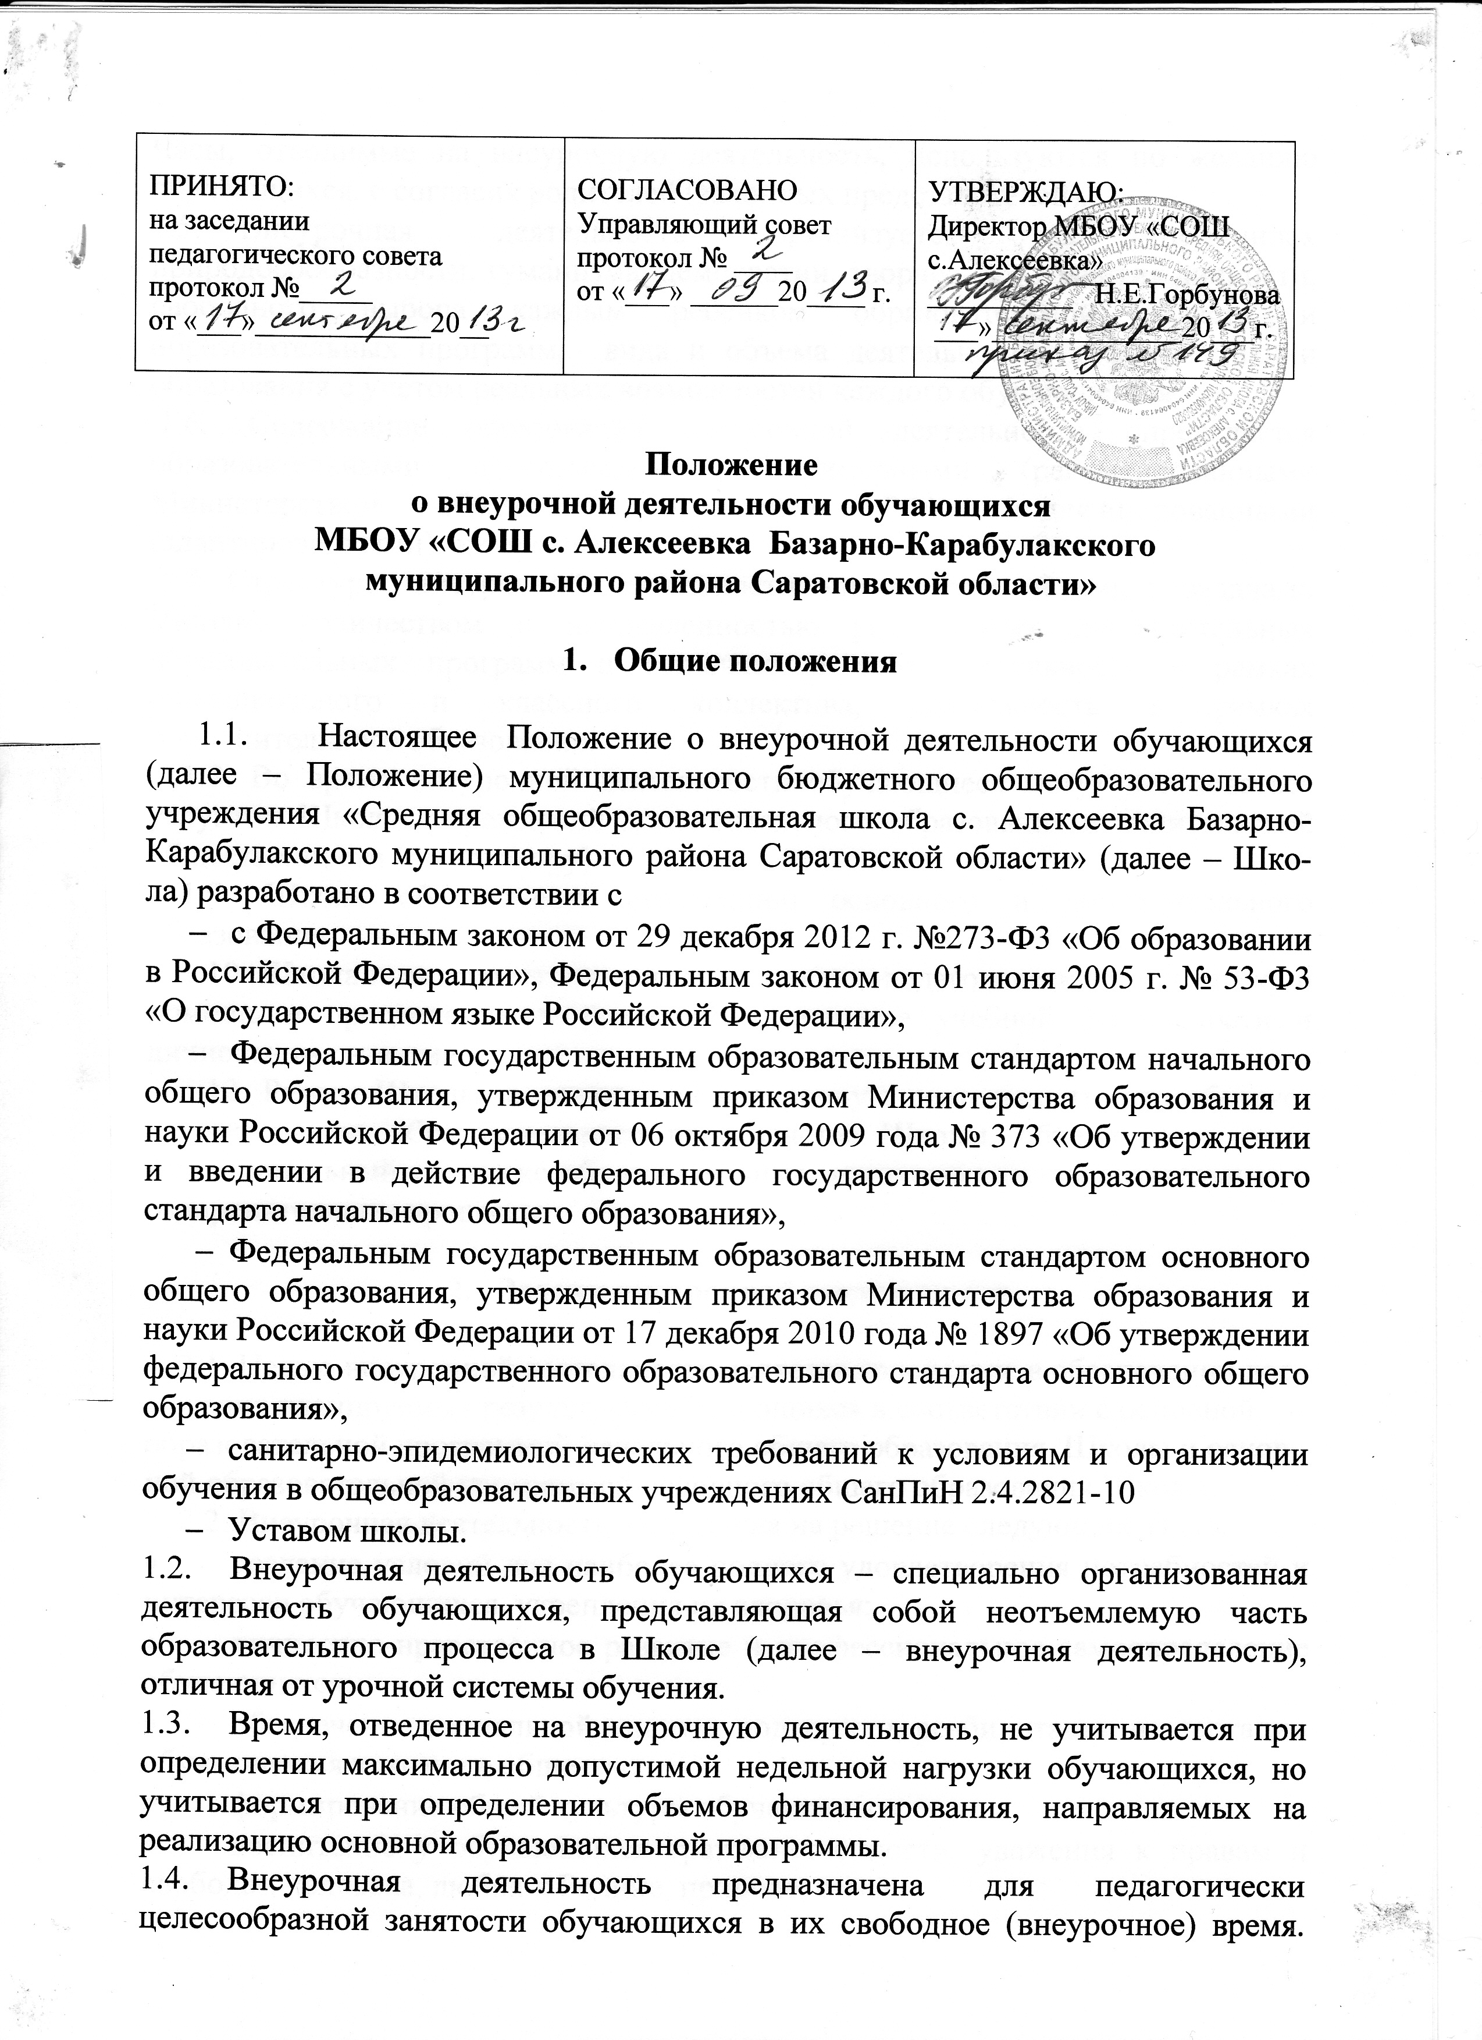

  - Часы, отводимые на внеурочную деятельность, используются по желанию обучающихся, с согласия родителей (законных представителей).
  - Внеурочная деятельность организуется на принципах природосообразности, гуманизма, демократии, творческого развития личности, свободного выбора каждым ребенком образовательной области и образовательных программ, вида и объема деятельности, дифференциации образования с учетом реальных возможностей каждого обучающегося.
1.6. Содержание образования внеурочной деятельности определяется образовательными программами – примерными (рекомендованными Министерством образования и науки РФ), модифицированными (адаптированными), авторскими.
1.7. Структура внеурочной деятельности определяется целями и задачами Школы, количеством и направленностью реализуемых дополнительных образовательных программ и включает в себя деятельность в рамках общешкольного и классного коллектива, деятельность в рамках дополнительного образования.
1.8. Во время внеурочной деятельности обучающиеся могут пользоваться услугами Школы, учреждений дополнительного образования и родительской общественности (по договору).
1.9. Школа обеспечивает интеграцию основного и дополнительного образования.
1.10. Школа интегрирует, оказывает психолого-педагогическую поддержку и помощь в преодолении затруднений в процессе учебной деятельности и личностном развитии.
1.12. Режим Школы, реализующей внеурочную деятельность, способствует формированию образовательного пространства Школы, объединяет в один функциональный комплекс образовательные, развивающие, воспитательные и оздоровительные процессы.

- Задачи внеурочной деятельности

2.1. Целью внеурочной деятельности является содействие в обеспечении достижения планируемых результатов обучающихся в соответствии с основной образовательной программой начального общего образования Школы и основной образовательной программой основного общего образования Школы.
2.2. Внеурочная деятельность направлена на решение следующих задач:
- создание условий для наиболее полного удовлетворения потребностей и интересов обучающихся, укрепления их здоровья;
- личностно-нравственное развитие и профессиональное самоопределение обучающихся;
- обеспечение социальной защиты, поддержки, реабилитации и адаптации обучающихся к жизни в обществе;
- формирование общей культуры обучающихся;
- воспитание у обучающихся гражданственности, уважения к правам и свободам человека, любви к Родине, природе, семье.

- Содержание образовательного процесса внеурочной деятельности

3.1. Направления и виды внеурочной деятельности определяются Школой в соответствии с основной образовательной программой Школы. Охват всех направлений и видов не является обязательным.
3.2. Внеурочная деятельность может быть организована:
- по направлениям развития личности (спортивно-оздоровительное, духовно-нравственное, социальное, общеинтеллектуальное, общекультурное);
- по видам деятельности: игровая, познавательная, досугово-развлекательная деятельность (досуговое общение), проблемно-ценностное общение; художественное творчество, социальное творчество (социальная преобразующая добровольческая деятельность); техническое творчество, трудовая (производственная) деятельность, спортивно-оздоровительная деятельность; туристско-краеведческая деятельность;
- в формах: экскурсии, кружки, секции, олимпиады, конкурсы, соревнования, поисковые исследования через организацию деятельности обучающегося во взаимодействии со сверстниками, педагогами, родителями.
3.2. Все виды внеурочной деятельности строго ориентированы на воспитательные результаты, в частности, на воспитание и социализацию духовно-нравственной личности.
3.3. Занятия могут проводиться по образовательным программам одной тематической направленности; комплексным программам; программам, ориентированным на достижение результатов определенного уровня; программам по конкретным видам внеурочной деятельности; возрастным образовательным программам; индивидуальным программам.
3.4. Содержание образовательной программы, формы и методы её реализации, численный и возрастной состав обучающихся определяются педагогом самостоятельно, исходя из образовательно-воспитательных задач, психолого-педагогической целесообразности санитарно-гигиенических норм, материально-технических условий.
3.5. Педагогические работники могут пользоваться примерными программами, самостоятельно разрабатывать программы и соответствующие приложения к ним, либо использовать программы других учреждений дополнительного образования детей.

- Организация образовательного процесса

4.1. Работа внеурочной деятельности осуществляется на основе годовых и других видов планов, образовательных программ и учебно-тематических планов, утвержденных директором Школы.
4.2. Расписание составляется в начале учебного года администрацией Школы по представлению педагогических работников с учетом установления наиболее благоприятного режима труда и отдыха обучающихся. Расписание утверждается директором Школы. Перенос занятий или изменение расписания производится только с согласия администрации Школы и оформляется документально.
4.3. Продолжительность занятий определяется образовательной программой педагога, а также требованиями, предъявляемыми к режиму деятельности обучающихся в Школе.
4.4. В соответствии с программой педагог может использовать различные формы образовательно-воспитательной деятельности: экскурсии, концерты, выставки, экспедиции и др. Формы внеурочной деятельности отличны от урока.
4.5. Деятельность детей осуществляется как в одновозрастных, так и в разновозрастных объединениях по интересам. В работе объединения могут принимать участие родители (законные представители), без включения в списочный состав и по согласованию с педагогом.
4.6. Каждый обучающийся имеет право заниматься в объединениях разной направленности, а также изменять направление обучения.
4.7. Учет занятости обучающихся внеурочной деятельностью осуществляется классным руководителем.
4.8. Учет проведенных занятий внеурочной деятельности педагоги фиксируют в отдельном журнале.
4.9. Во внеурочной деятельности ведется методическая работа, направленная на совершенствование содержания образовательного процесса, форм и методов обучения, повышения педагогического мастерства работников.

- Программы внеурочной деятельности

  - Программы внеурочной деятельности рассматриваются на методическом объединении учителей-предметников Школы и утверждаются приказом директора Школы. Возможно использование утверждённых авторских программ.
  - Программы внеурочной деятельности могут быть различных типов:
- комплексные;
- тематические;
- ориентированные на достижение результатов;
- по конкретным видам внеурочной деятельности;
- индивидуальные.
5.3. Рабочая программа внеурочной деятельности включает:
- пояснительную записку;
- учебно-тематическое планирование (по годам обучения);
- планируемые результаты деятельности;
- список литературы.

